컴퓨터 공학 기초 설계 및 실험1

결과 보고서

실험제목 : Asynchronous/synchronous counter circuit

실험일자: 2018년 04월 12일 (목)

제출일자: 2018년 04월 26일 (목)

학 과: 컴퓨터정보공학부

담당교수: 이준환

실습분반: 목요일(0,1,2)

학 번: 2015722025

성 명: 정용훈

결과보고서

1. 제목 및 목적
   1. 제목

Asynchronous/synchronous counter circuit

* 1. 목적

비동기 계수회로와 동기 계수회로의 개념과 원리를 알 수 있으며 계수회로의 종류는 무엇이 있고 각각의 회로의 원리와 작동 방법을 알 수 있으며 플리플롭을 응용 할 수 있는 능력을 키울 수 있다.

1. 실험 결과

**실험 11-5**

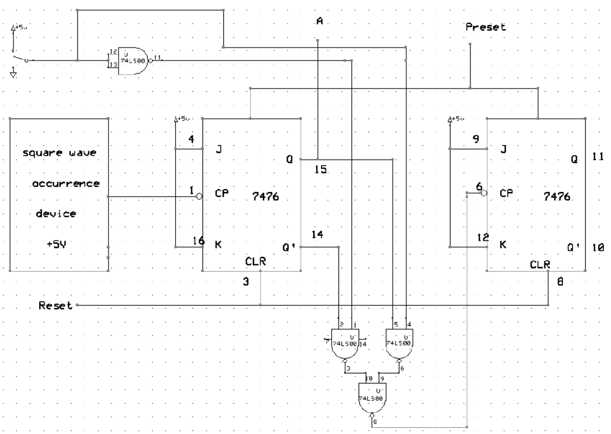

|  |  |  |  |  |
| --- | --- | --- | --- | --- |
| 입력 | 출력 | | | |
| 클럭 펄스 의 수 | 가산(업) | +5V | 감산(다운) | 0 |
| B | A | B | A |
| 0. | 0 | 0 | 0 | 0 |
| 1 | 0 | 1 | 1 | 1 |
| 2 | 1 | 0 | 1 | 0 |
| 3 | 1 | 1 | 0 | 1 |
| 4 | 0 | 0 | 0 | 0 |
| 5 | 0 | 1 | 1 | 1 |

위 회로는 비동기 가감산 회로이다. 회로를 구성하고 나서 스위치를 연결 후 스위치의 위치에 따라 가산회로, 감산회로 두개의 작동을 할 수 있게 된다. 이런 식으로의 작동 이유는 처음 플립플롭의 out put과 실험하는 사람이 설정한 스위치에 위치를 input으로 하는 NAND게이트 때문에 이러한 작동을 하게된다.

**실험 11-6**

실험 11-6은 up, down 스위치를 +5V와 0으로 했을 경우에 대하여 각 지점에서의 파형을 관찰하여 타이밍 차트에 옮겨 그리는 것이다. 타이밍 차트에 옮겨 그리면 아래와 같다.

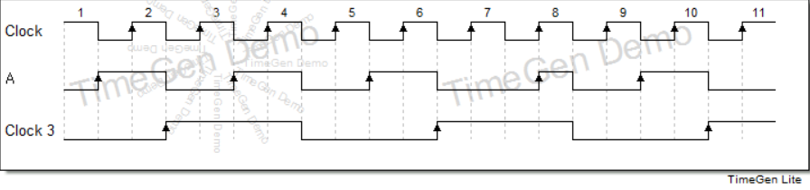

**UP일 때 위에 차트**

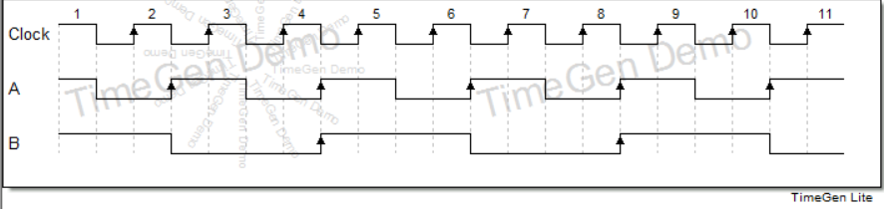

**Down일 때 위에 차트**

**실험 12-3**

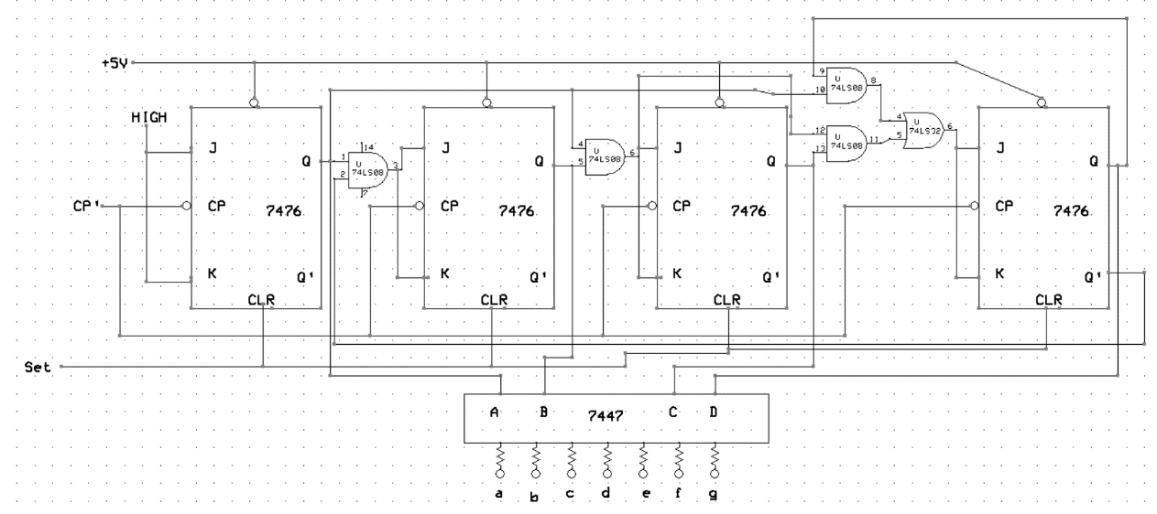

|  |  |  |  |  |  |  |  |  |
| --- | --- | --- | --- | --- | --- | --- | --- | --- |
| 입력 | 출력0 | | | | | | | |
| 입력 펄스의 수 | FFD | | FFC | | FFB | | FFA | |
| Q | Q’ | Q | Q’ | Q | Q’ | Q | Q’ |
| 0 | 0 | 1 | 0 | 1 | 0 | 1 | 0 | 1 |
| 1 | 0 | 1 | 0 | 1 | 0 | 1 | 1 | 0 |
| 2 | 0 | 1 | 0 | 1 | 1 | 0 | 0 | 1 |
| 3 | 0 | 1 | 0 | 1 | 1 | 0 | 1 | 0 |
| 4 | 0 | 1 | 1 | 0 | 0 | 1 | 0 | 1 |
| 5 | 0 | 1 | 1 | 0 | 0 | 1 | 1 | 0 |
| 6 | 0 | 1 | 1 | 0 | 1 | 0 | 0 | 1 |
| 7 | 0 | 1 | 1 | 0 | 1 | 0 | 1 | 0 |
| 8 | 1 | 0 | 0 | 1 | 0 | 1 | 0 | 1 |
| 9 | 1 | 0 | 0 | 1 | 0 | 1 | 1 | 0 |
| 10 | 1 | 0 | 0 | 1 | 1 | 0 | 0 | 1 |
| 11 | 1 | 0 | 0 | 1 | 1 | 0 | 1 | 0 |
| 12 | 1 | 0 | 1 | 0 | 0 | 1 | 0 | 1 |
| 13 | 1 | 0 | 1 | 0 | 0 | 1 | 1 | 0 |
| 14 | 1 | 0 | 1 | 0 | 1 | 0 | 0 | 1 |
| 15 | 1 | 0 | 1 | 0 | 1 | 0 | 1 | 0 |
| 16 | 0 | 1 | 0 | 1 | 0 | 1 | 0 | 1 |

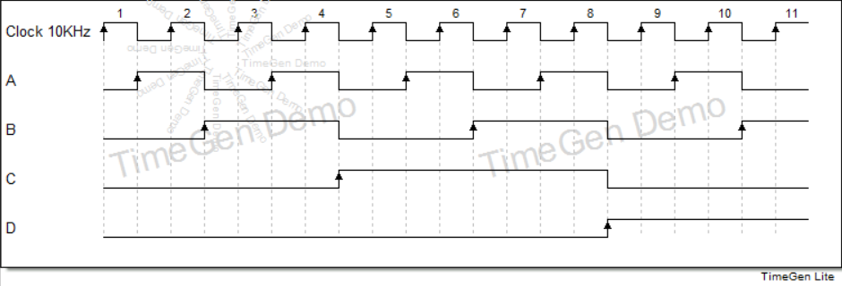

위에 있는 회로는 동기 계수회로이다. 모든 플립플롭이 하나의 CP입력에 연결 되는 것이 특징이고, 클럭펄스는 모든 플립플롭 동작에 관여한다. 그리고 플립플롭의 변화는 다른 플립플롭의 상태에 영향을 받는다. 십진법으로 나타낼 경우 값이 1씩 증가하는 것을 볼 수 있는 가산회로이다.

**실험 12-4**

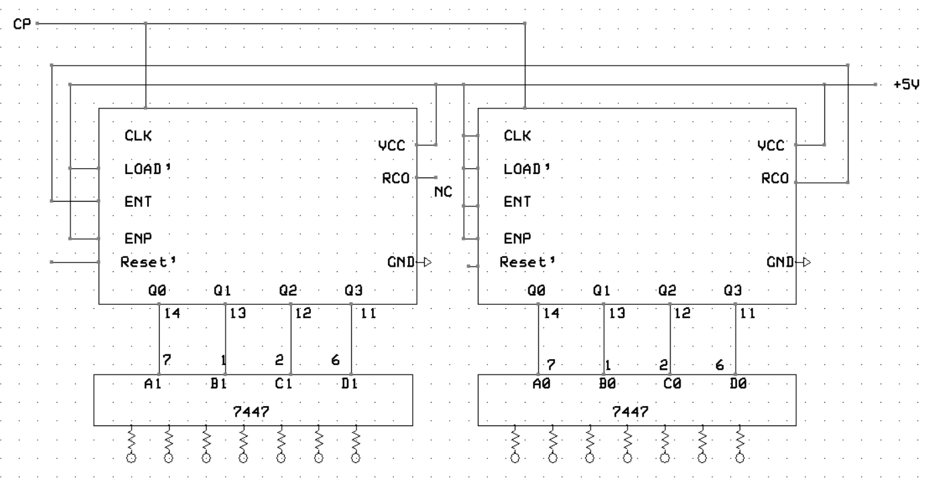

|  |  |  |  |  |  |  |  |  |
| --- | --- | --- | --- | --- | --- | --- | --- | --- |
| 입력 | 출력 | | | | | | | |
| 클럭펄스 의 수 | D1 | C1 | B1 | A1 | D0 | C0 | B0 | A0 |
| 0 | 0 | 0 | 0 | 0 | 0 | 0 | 0 | 0 |
| 1 | 0 | 0 | 0 | 0 | 0 | 0 | 0 | 1 |
| 2 | 0 | 0 | 0 | 0 | 0 | 0 | 1 | 0 |
| 3 | 0 | 0 | 0 | 0 | 0 | 0 | 1 | 1 |
| 4 | 0 | 0 | 0 | 0 | 0 | 1 | 0 | 0 |
| 5 | 0 | 0 | 0 | 0 | 0 | 1 | 0 | 1 |
| 6 | 0 | 0 | 0 | 0 | 0 | 1 | 1 | 0 |
| 7 | 0 | 0 | 0 | 0 | 0 | 1 | 1 | 1 |
| 8 | 0 | 0 | 0 | 0 | 1 | 0 | 0 | 0 |
| 9 | 0 | 0 | 0 | 0 | 1 | 0 | 0 | 1 |
| 10 | 0 | 0 | 0 | 1 | 0 | 0 | 0 | 0 |
| 11 | 0 | 0 | 0 | 1 | 0 | 0 | 0 | 1 |
| 12 | 0 | 0 | 0 | 1 | 0 | 0 | 1 | 0 |
| 13 | 0 | 0 | 0 | 1 | 0 | 0 | 1 | 1 |
| 14 | 0 | 0 | 0 | 1 | 0 | 1 | 0 | 0 |
| 15 | 0 | 0 | 0 | 1 | 0 | 1 | 0 | 1 |
| 16 | 0 | 0 | 0 | 1 | 0 | 1 | 1 | 0 |

위 회로는 동기 계수기와 Seven-Segment를 활용한 회로이다 실제로 실험을 할 때는 Seven-Segment에 연결하지 않고 단순히 입력 값들에 의한 출력 값들이 어떻게 변하는지 10진수로 확인하였다. 10진수로 확인 결과 00부터 클럭펄스에 맞춰 99까지 출력되는 것을 확인 할 수 있었다.

1. 고찰

회로가 주차를 거듭 할수록 복잡하고 해석 하려면 시간이 오래 걸리고있다. 그러므로 회로를 완성하였음에도 결과가 원하지 않게 나오면 처음부터 회로를 구성하고 시간이 많이 걸리는 문제가 많이 발생하였다. 특히 2번째 실험을 하였을 때는 원하는 결과가 나오지 않아서 회로를 3번정도 다시 구성하였으며 그 과정에서 회로를 한번에 연결하여 바로 결과 값을 보는 것이 아니라 플립플롭 한 개씩 연결할 때 마다 원하는 값이 나오는 것을 확인하며 천천히 회로를 구성하되 좀 더 정확히 구현 할 수 있도록 하였다. 또한 저번 주차 실험에서도 마찬가지로 했던 실수 였지만 VCC와 GND를 잘못 연결하는 경우도 한번 생겼으며 다시 책의 게이트를 보며 해결하였다. 마지막 실험에서 클럭펄스를 스위치로 설정하였을 때 값이 잘 나오지 않는 것이 보였으며 클럭펄스를 스위치에 두지 않고 진동을 일정하게 줄 수 있도록 회로를 연결하면서 결과 값이 잘 나오는 것도 확인 할 수 있었다.